**Guía Integral B**

|  |  |
| --- | --- |
| **Nombre y Apellido** | Alan Romero |
| **Materia** | Paradigmas |
| **Repl.it** | https://replit.com/@filliad123/Guias#main.py |
| **Ejercicios resueltos** | TODOS |
| **Año** | 2021 |

1- Se desarrolla una carrera automovilística de regularidad constituida por 50 trayectos numerados de 1 a 50. Por cada trayecto se registra el número de trayecto y el tiempo asignado en segundos y se encuentran en el archivo **ASIGNADO** (sin ningún orden)

|  |  |
| --- | --- |
| a) Nro. del trayecto | b) Tiempo asignado en segundos (4 dígitos) |

Para llevar el control de los corredores, de posición y de abandonos se dispone de un archivo **TIEMPO** donde cada registro contiene:

|  |  |  |
| --- | --- | --- |
| a) Nro. del corredor (3 dígitos) | b) Nro. del trayecto | c) Tiempo en segundos (4 dígitos) |

El lote esta ordenado por trayecto pero no por corredor. A partir del abandono de un corredor en un trayecto no habrá más ingresos en el lote.

Desarrollar estrategia, algoritmo y codificación del programa que determine e imprima:

1) Por cada etapa, su número y el del corredor ganador de la misma.

2) Por cada etapa, su número y los de los corredores que abandonan en la misma.

Código compilado y andando

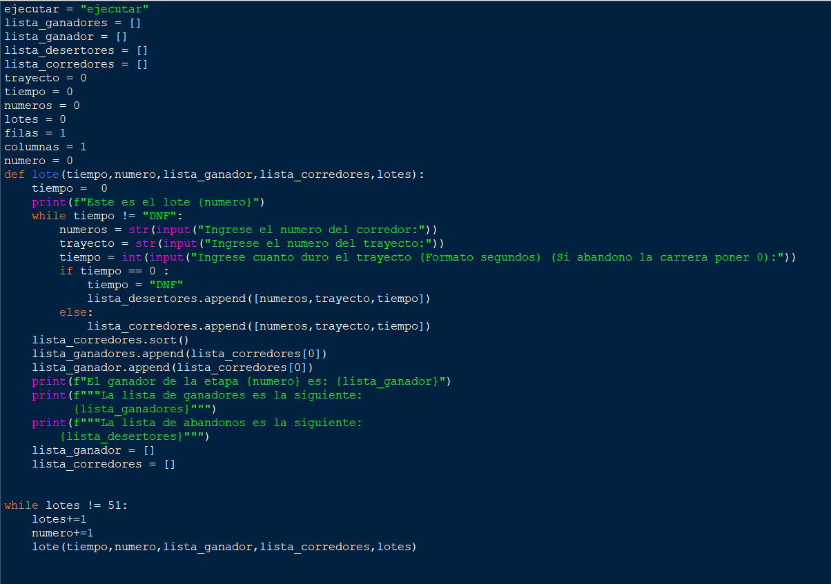

Casos de prueba

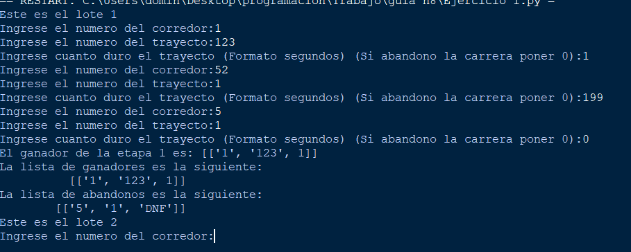

2- Una empresa que distribuye mercadería hacia distintas localidades del interior dispone de dos lotes: Uno denominado **DESTINOS** con información de la distancia a cada uno de los destinos:

|  |  |
| --- | --- |
| a) Nro. de destino (3 dígitos) | b) Distancia en kilómetros (NNN.NNN) |

Otro denominado **VIAJES** con los viajes realizados por cada camión (< 200), donde cada registro contiene:

|  |  |  |
| --- | --- | --- |
| a) Patente del camión (6 caracteres) | b) Nro. de destino | c) Nro. de chofer (1 a 150) |

Desarrollar estrategia, algoritmo y codificación del programa que determine e imprima:

1) Cantidad de viajes realizados a cada destino (solo si > 0).

2) Nro. de chofer con menor cantidad de Km (entre los que viajaron).

3) Patente de los camiones que viajaron al destino 116 sin repeticiones de las mismas.

Código compilado y andando

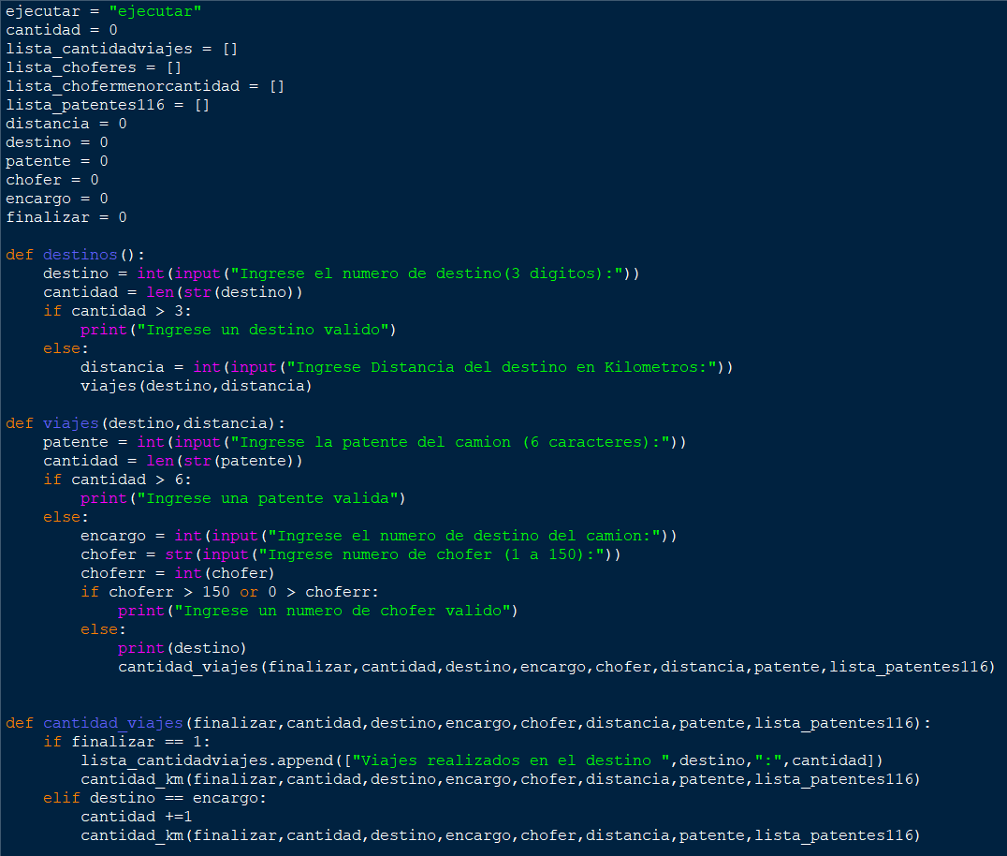

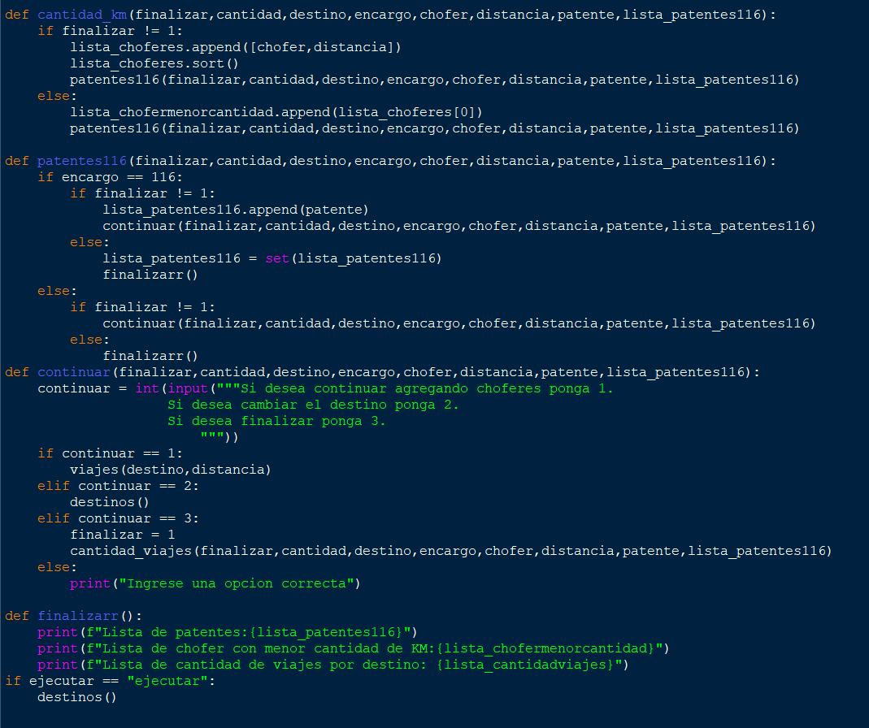

Casos de prueba

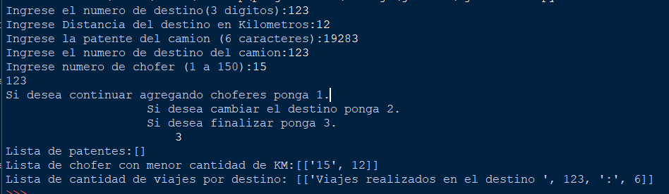

3-

Código compilado y andando

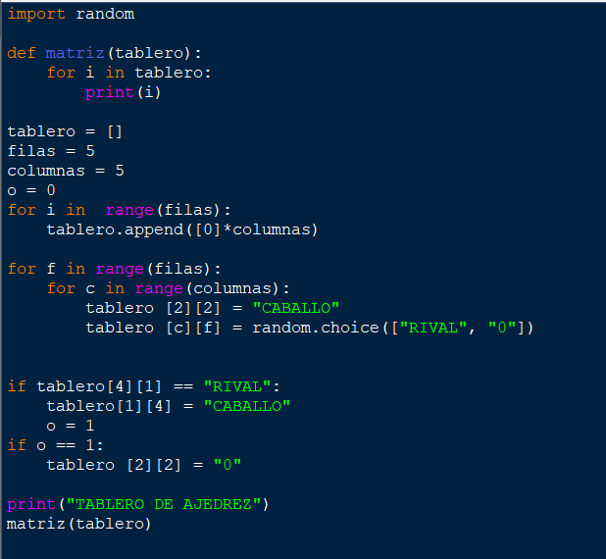

Casos de prueba

